BIOESTADISTICA I (CÓDIGO: 301114)
Sebastián González-Caro (sebastian.gonzalez13@udea.edu.co)

Taller 2. Explorando curvas de rarefacción

Conocer los diferentes tipos de funciones matemáticas que ajustan las variables aleatorias es fundamental para describirlas a través de su tendencia central y varianza. Dentro de las variables discretas, hemos explorado principalmente las distribuciones binomial y de Poisson. Sin embargo, la distribución multinomial también es ampliamente utilizada en biología, por lo que resulta relevante conocerla.

Uno de los usos de esta distribución es la estimación del número de especies en función de la cantidad de individuos muestreados. La distribución multinomial permite estimar la probabilidad de cada una de las clases que componen el espacio muestral, en este caso, las especies reportadas. Si se estima la tendencia central para una distribución multinomial a partir de una muestra de individuos, se puede obtener el número esperado de especies, mientras que la raíz cuadrada de la varianza representaría la variabilidad asociada a dicha estimación.

Si repetimos este procedimiento con diferentes tamaños de muestra, aumentando gradualmente hasta alcanzar una asíntota, podemos reconocer el efecto del muestreo en la estimación del número de especies. Este procedimiento se conoce como rarefacción y las curvas resultantes como curvas de rarefacción.
Para este taller, vamos a:

- Estimar una curva de rarefacción seleccionando entre 10 y 10,000 individuos de la parcela de BCI. La curva debe incluir el número esperado de especies y su variación asociada, derivada de una distribución multinomial.
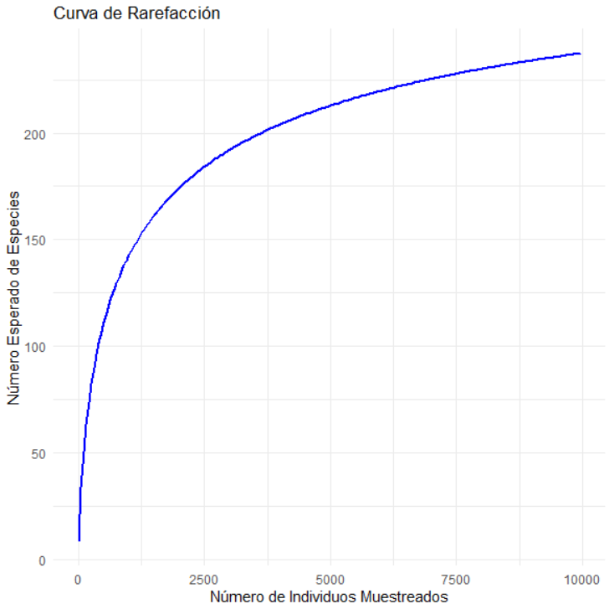
- Debido a las críticas que ha recibido este método —principalmente porque la estimación de la probabilidad de las especies raras está sesgada debido a su alta frecuencia en las comunidades “reales”—, se considera que el método de remuestreo (bootstrapping) puede ser más eficiente. Para ello, realicen un remuestreo de los individuos de la misma forma que en el punto anterior y, para cada cantidad de individuos, repitan el procedimiento con el fin de estimar el número promedio de especies y su desviación estándar.
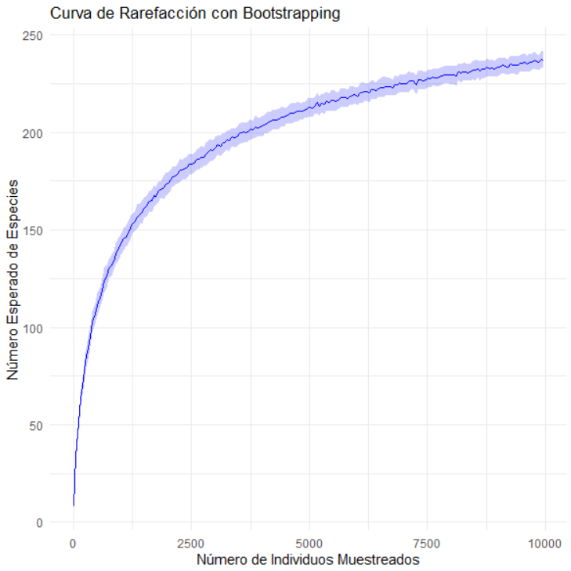
- Finalmente comparen los resultados obtenidos por los dos métodos.
Grosso modo ambas curvas cumplen con su función, muestran la tendencia asintótica y muestran cómo el número de especies aumenta de forma significativa al principio pero se estabiliza a medida que se añaden un numero significativo de individuos muestreados. Los valores de riqueza finales no presentan una variación significativa y la curva de rarefacción se ve como lo indica la teoría. Cabe recalcar que a nivel simulación es más rápido y eficiente trabajar con rarify.
La principal diferencia entre la curva generada por rarify y la generada por bootstrapping es que bootstrapping incluye la banda de incertidumbre que indica variabilidad en la estimación, al realizar un remuestreo con reemplazo y repetir el proceso múltiples veces para cada tamaño de muestra se puede definir como una curva más ‘conservadora’ que simula la realidad de una forma más acertada, aunque el proceso puede ser más lento por ello mismo. También muestra para este caso el bootstrapping una curva más suave y estable en la zona de mayor muestreo.

Fecha de entrega: Entre 17-21 de marzo 2025; Enviar en un archivo de Word con nombre Taller_2

